# Voorronde1989

## Opgaven

woensdag 1 februari

1. (14 punten)

Onder het biochemisch zuurstofverbruik (B.Z.V.) verstaan we het zuurstofverbruik in mg/L van micro-organismen in oppervlaktewater om het daarin aanwezige organische afvalmateriaal (geheel of gedeeltelijk) te kunnen oxideren (verbranden). B.Z.V.-5 is dan het zuurstofverbruik gedurende 5 etmalen.

Een zeer veel voorkomende zuurstofbepaling verloopt volgens de methode van Winkler-Alsterberg. De bepaling gaat als volgt.

Een flesje met een inhoud van *v* mL wordt *tot de rand* gevuld met het te onderzoeken water. Aansluitend worden met een injectienaald achtereenvolgens 0,50 mL van een verzadigde oplossing van mangaan(II)sulfaat en 0,50 mL 10 M natronloog toegevoegd. Hierdoor loopt er 1,00 mL water uit het flesje. Het flesje wordt afgesloten en flink geschud. Het in eerste instantie gevormde mangaan(II)hydroxide wordt vervolgens door het in het water opgeloste zuurstof omgezet in mangaan(IV)oxide.

1. Geef de reactievergelijking (met halfreacties) van de omzetting van mangaan(II)hydroxide in mangaan(IV)oxide. 2

In het laboratorium zuurt men de inhoud van het flesje aan door met een injectienaald 1,50 mL 16 M fosforzuuroplossing toe te voegen en vervolgens 0,50 mL verzadigde kaliumjodide-oplossing. Hierbij loopt 2,00 mL van de bovenstaande vloeistof weg (er mag geen neerslag verloren gaan). Flesje afsluiten en flink schudden. Hierbij gaat het neerslag in oplossing en kleurt de oplossing bruin door gevormd jood.

1. Geef de reactievergelijking (met halfreacties) van bovenbeschreven omzetting. 2

Het jood wordt vervolgens getitreerd met *a* mL van een *t* M natriumthiosulfaatoplossing (en stijfsel als indicator).

1. Laat zien dat het zuurstofgehalte van het oppervlaktewater in mg/L gegeven wordt door de formule: 4

gehalte = 

Men trekt twee watermonsters van 100 mL (flesje I en II). Flesje I onderwerpt men ogenblikkelijk aan bovenstaande handelingen. Voor titratie gebruikt men 9,52 mL 0,010 M natriumthiosulfaatoplossing. Flesje II ondergaat deze handelingen pas 5 × 24 uur na de monstername. Men titreert nu met 3,92 mL 0,010 M natriumthiosulfaatoplossing.

1. Bereken B.Z.V.-5 in mg L−1. 4

Bij deze bepaling kunnen een aantal stoffen storend werken omdat ze met jood kunnen reageren of jood kunnen vrijmaken. Eén van deze stoffen is natriumnitriet. In zuur milieu reageert nitriet met jodide, waarbij jood ontstaat.

1. Geef de vergelijking van deze reactie. 2
2. (10 punten)
3. Geef de elektronenformules van H2O2 en N2H4. 2
4. Leg uit welke intermoleculaire krachten een rol spelen in het rooster van H2O2(s). 2

In tabel 1 staan de smeltpunten van enkele stoffen aangegeven.

|  |  |  |  |  |
| --- | --- | --- | --- | --- |
| stof | H2O2 | H2S2 | N2H4 | P2H4 |
| *T*s/ °C | −0,41 | −89,6 | 1,4 | −90,0 |

1. Leg uit waarom het smeltpunt van H2O2 en van N2H4 hoger is dan die van respectievelijk H2S2 en N2H4. 2

In tabel 2 staat een aantal fysische gegevens van water en waterstofperoxide.

|  |  |  |
| --- | --- | --- |
| fysische constanten | H2O | H2O2 |
| molecuulmassa *M* / u | 18,02 | 34,01 |
| dichtheid (l) / g cm−3 20 °C | 0,998 | 1,450 |
| dichtheid (s) / g cm−3 *T*s | 0,917 | 1,710 |
| smeltpunt *T*s / °C | 0,00 | −0,41 |
| kookpunt *T*k / °C | 100,0 | 150,2 |
| smeltwarmte s→l*H* / kJ mol−1 | 6,01 | 12,5 |
| verdampingswarmte l→g*H* /kJ mol−1 | 40,6 | 45,8 |

In de vloeistoffase spelen bij H2O en H2O2 dezelfde intermoleculaire krachten een rol (). Desondanks vertonen kookpunt en verdampingswarmte van deze stoffen toch grote verschillen.

1. Verklaar dat het kookpunt en de verdampingswarmte van H2O2 hoger, respectievelijk groter is dan die van H2O. 2

Om het verschil in smeltwarmte te verklaren is naast andere factoren óók van belang hoe de moleculen in hun roosters zijn gerangschikt. Dat laatste wordt weer bepaald door symmetrie en ruimtelijke bouw van de moleculen. Dit komt o.a. tot uiting in de dichtheid van de vaste stof. In ijs neemt een drie-atomig H2O-molecuul vrijwel evenveel ruimte in als een vier-atomig H2O2-molecuul in vast waterstofperoxide.

1. Toon bovenstaande aan met behulp van gegevens uit tabel 2. 2
2. (15 punten)

Men brengt wat methylamine (p*K*b = 3,3) in een bufferoplossing met pH = 11,0.

1. Bereken het percentage methylamine dat ongeprotoneerd (dus als vrije base) in deze oplossing voorkomt (na instelling van het evenwicht; p*K*w = 14,0). 4
2. Wat kun je zeggen over bovenbedoeld percentage in een sterk zuur milieu? Licht toe. 2

Primaire aminen zoals methylamine kunnen met aldehyden verbindingen vormen van het type R1−CH=N−R2 (iminen). Deze reactie wordt wel gebruikt om aldehyden aan te tonen.

1. Geef de vergelijking in structuurformules van de reactie tussen ethanal en methylamine. 2

Een mogelijk mechanisme voor de reactie tussen een primair amine en een aldehyd is:

R1−CHO + H+  R1CHOH+

R2NH2 + R1−CHOH+  R2NH2−CH(R1)OH+  R2−N=CH−R1 + H2O + H+

1. Druk de reactiesnelheid *s* van deze reactie uit in de concentraties van de uitgangsstoffen. 4

Als men de pH geleidelijk laat toenemen van 1,0 tot 11,0 neemt de reactiesnelheid aanvankelijk toe, bereikt een maximum en neemt vervolgens weer af.

1. Verklaar dit gedrag aan de hand van eerdere bevindingen. 3
2. (25 punten)

Onder bepaalde omstandigheden kan uit stikstof en zuurstof stikstofmonooxide gevormd worden.

1. Toon door middel van een berekening met behulp van thermodynamische gegevens aan hoe de ligging is van deze evenwichtsreactie bij 298 K en *p* = *p*o. 4

In de bijbehorende grafiek I is het temperatuurverloop van sys*H* en *T*⋅sys*S* voor deze evenwichtsreactie weergegeven. Omdat v*H* en v*S* niet volledig temperatuuronafhankelijk zijn, vertonen deze grafieken een niet-lineair verloop.

1. Toon door berekening aan de hand van de gegevens uit de grafiek aan dat de evenwichtsconstante *Kc* voor N2+ O2  2 NO bij 300 K gelijk is aan 1,67⋅10−2. 4

Lucht met 80 vol% N2 en 20 vol% O2 wordt op een temperatuur gebracht van 3000 K.

1. Bereken hoeveel vol% N2 onder deze omstandigheden wordt omgezet in NO. 6

Bij de hoge temperaturen die in verbrandingsmotoren optreden (tot 1500 K) kunnen kleine hoeveelheden NO ontstaan. NO wordt bij lage temperaturen met zuurstof uit de lucht gemakkelijk omgezet in NO2 (of N2O4).

Laatstgenoemde gassen reageren met water en lucht tot een salpeterzuuroplossing. Door bovengenoemde reacties draagt druk autoverkeer sterk bij aan de vorming van zure regen.

1. Laat in een reeks reactievergelijkingen zien hoe uit lucht en water uiteindelijk een salpeterzuuroplossing ontstaat. 3

In een verbrandingsmotor ontstaat naast stikstofmonooxide ook koolstofmonooxide (door onvolledige verbranding). Deze twee stoffen kunnen met elkaar reageren tot stikstof en koolstofdioxide, waarbij een evenwicht kan ontstaan.

1. In welke richting verschuift dit evenwicht bij temperatuurverhoging? Licht toe. 2
2. Toon door berekening aan dat dit evenwicht zelfs bij hoge temperatuur (bijv. 3000 K) nog naar rechts ligt (Je mag bij deze berekening aannemen dat sys*H* en sys*S* onafhankelijk zijn van de temperatuur). 2
3. Geef argumenten waarom desondanks in de uitlaatgassen van de verbrandingsmotor beide stoffen in redelijke hoeveelheden aangetoond kunnen worden. 2
4. Welke rol speelt een katalysator bij het ‘schoon’houden van de uitlaatgassen? 2
5. (17 punten)

Neopreenrubber is de eerste Amerikaanse synthetische rubbersoort, goed bestand tegen organische oplosmiddelen, maar niet geschikt voor autobanden. Het wordt gemaakt uit het monomeer chloropreen (2-chloor-1,3-butadieen, H2C=CCl−CH=CH2). Dit monomeer wordt gemaakt door in een eerste stap ethyn te dimeriseren tot vinylethyn, waarna in een tweede stap door additie van waterstofchloride, chloropreen ontstaat.

1. Geef de vergelijking van de dimerisatie van ethyn. 2
2. Geef de vergelijking van de reactie tussen vinylethyn en waterstofchloride (organische stoffen in structuurformule). 2

Vinylethyn is veel stabieler dan je op grond van bindingsenthalpieën (BINAS, 58) zou verwachten. men verklaart dit met behulp van mesomerie: van vinylethyn kun je verschillende correcte elektronenformules (grensstructuren) tekenen.

1. Geef twee mogelijke grensstructuren. 2
2. De dimerisatie van ethyn is exotherm. Zal deze dimerisatie nu ten gevolge van deze mesomerie meer of minder warmte opleveren dan verwacht op grond van de bindingsenthalpieën? Licht toe. 2

De vorming van neopreenrubber uit chloropreen verloopt hoofdzakelijk via een 1,4-additiepolymerisatie.

1. Teken een stukje van neopreenrubber, bestaande uit drie schakels. 2

In neopreen zijn de dubbele bindingen echter veel stabieler dan in bijvoorbeeld natuurrubber (poly-2-methyl-1,3-butadieen), waardoor men niet kan vulcaniseren met zwavel, wèl met zinkoxide. Vulcanisatie van neopreen verloopt volgens onderstaand reactieschema.



In dit reactieschema tref je een dubbele binding in een *zijgroep* aan.

1. Maak duidelijk hoe zo’n dubbele binding in een zijgroep terecht kan komen. 4

Bij het vulkaniseren van natuurrubber ontstaat bij overdosering van zwavel een thermoharder. Bij het vulkaniseren van neopreen met een overdosering van zinkoxide ontstaat geen thermoharder.

1. Verklaar dit verschil. 3
2. (19 punten)

Zuur-base indicatoren zijn zelf zwakke zuren of basen. Methylrood bijvoorbeeld is een zwak zuur, Hind.

Hind(aq)  H+(aq) + Ind−(aq)

rood geel

Het omslagtraject van methylrood ligt tussen pH = 4,2 en pH = 6,3.

1. Geef een beredeneerde schatting van de waarde van p*K*z en licht je antwoord toe. 2

p*K*z kan spectrofotometrisch bepaald worden. Men maakt een oplossing van 0,200 g methylrood in 100 mL methanol, pipetteert 5 mL van deze oplossing en verdunt met water tot 100 mL. Van deze oplossing wordt steeds 10 mL gepipetteerd en met buffers van verschillende pH verdund tot 100 mL. Zo verkrijgt men de volgende oplossingen.

|  |  |  |  |  |  |  |  |
| --- | --- | --- | --- | --- | --- | --- | --- |
| nr. | 1 | 2 | 3 | 4 | 5 | 6 | 7 |
| pH | 2,00 | 4,77 | 4,96 | 5,16 | 5,37 | 5,54 | 9,00 |

1. Indien nu uit metingen de verhouding  bepaald kan worden, dan kan p*K*z daaruit berekend worden met behulp van p*K*z = pH + log  formule 1
2. Leid formule 1 af. 2

De metingen zijn absorptiemetingen: licht met een bepaalde golflengte wordt door een oplossing geabsorbeerd. De mate van absorptie wordt uitgedrukt in de extinctie *E*. Deze extinctie is recht evenredig met de concentratie [A] van de opgeloste kleurstof, weergegeven door de volgende formule.

*E* =  · [A] · *l* formule 2

waarin  = molaire extinctiecoëfficiënt en *l* = lengte weg die het licht door de oplossing aflegt. De waarde van  hangt o.a. af van de golflengte en de opgeloste stof.



Men kan de volgende formule afleiden.

 formule 3

*E* = de totale extinctie in oplossing met pH in omslagtraject (nr. 2 t/m 6)

*E*z = extinctie van oplossing met pH < 4,2 (nr. 1)

*E*b = extinctie van oplossing met pH > 6,3 (nr. 7)

1. Leid formule 3 af. 6

In grafiek II op de bijlage zijn *E*z en *E*b, gemeten bij verschillende golflengten, uitgezet.

1. Schets op deze bijlage de grafiek van een methylroodoplossing in het pH-gebied van het omslagtraject. 3

De golflengte, waarbij alle oplossingen worden gemeten, moeten aan drie criteria voldoen.

1. *E*z < 1 èn *E*b <1
2. *E*z > 0,1 èn *E*b > 0,1
3. *E*z *− E*b moet zo groot mogelijk zijn.
4. Verklaar duidelijk criterium 3. 2

Hieronder staan de resultaten van absorptiemetingen bij  = 476 nm.

|  |  |  |  |  |  |  |  |
| --- | --- | --- | --- | --- | --- | --- | --- |
| nr. | 1 | 2 | 3 | 4 | 5 | 6 | 7 |
| pH | 2,00 | 4,77 | 4,96 | 5,16 | 5,37 | 5,54 | 9,00 |
| E | 0,950 | 0,757 | 0,699 | 0,638 | 0,589 | 0,530 | 0,456 |

1. Bepaal nu p*K*z met behulp van de formules 1 en 3. 4

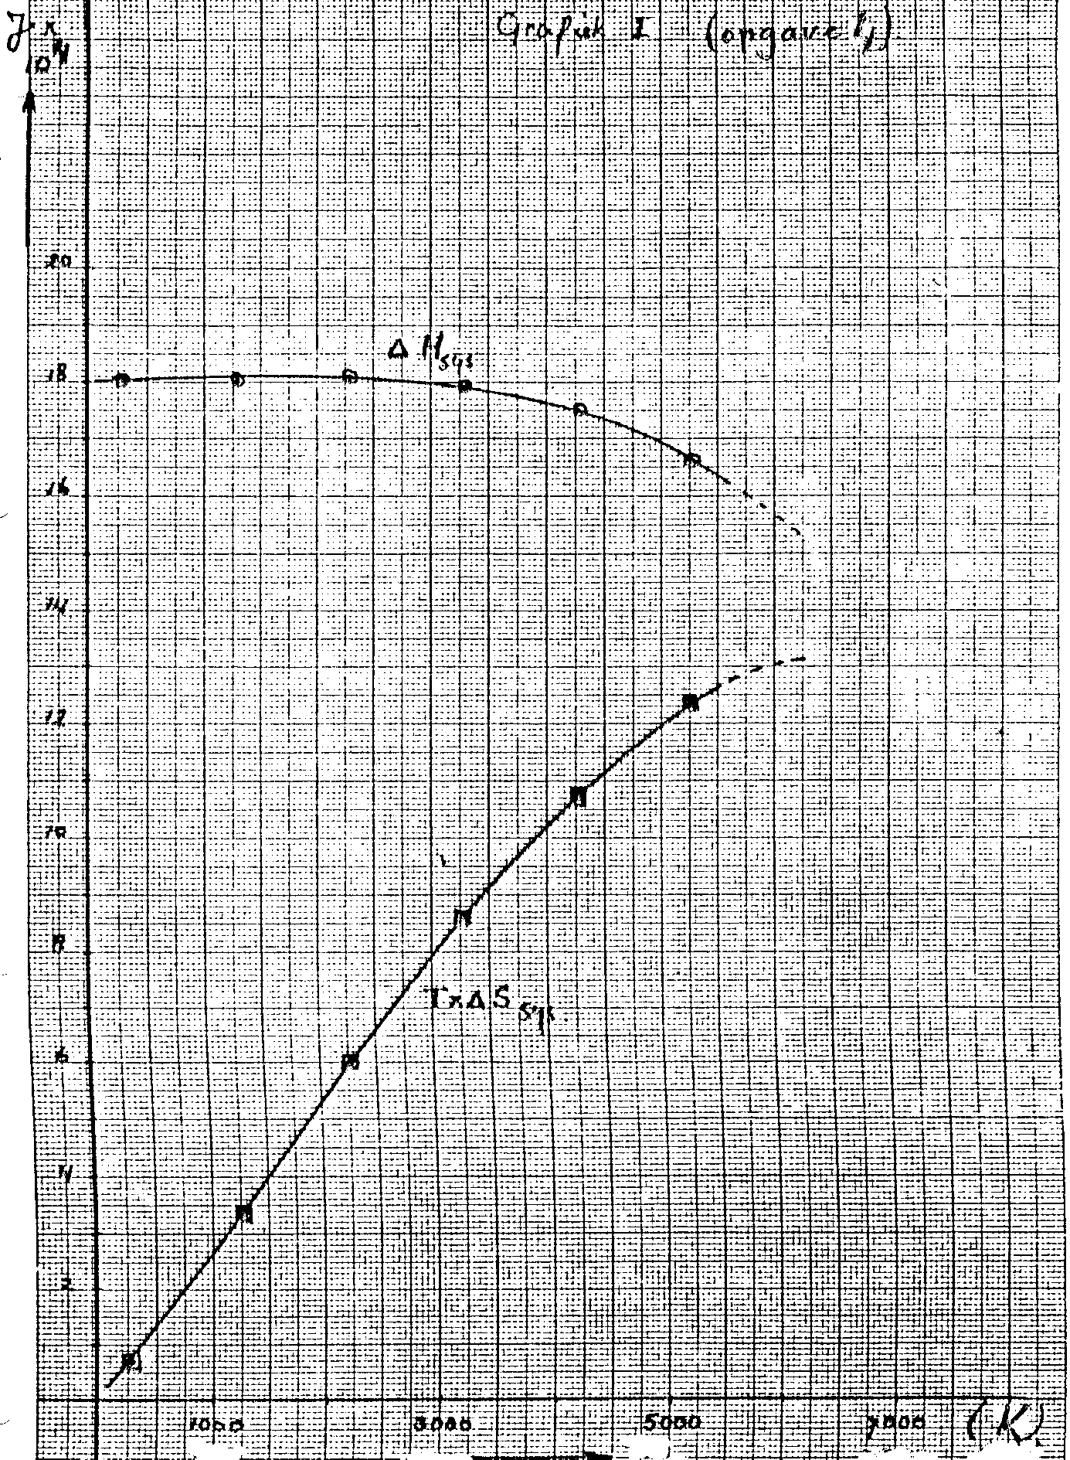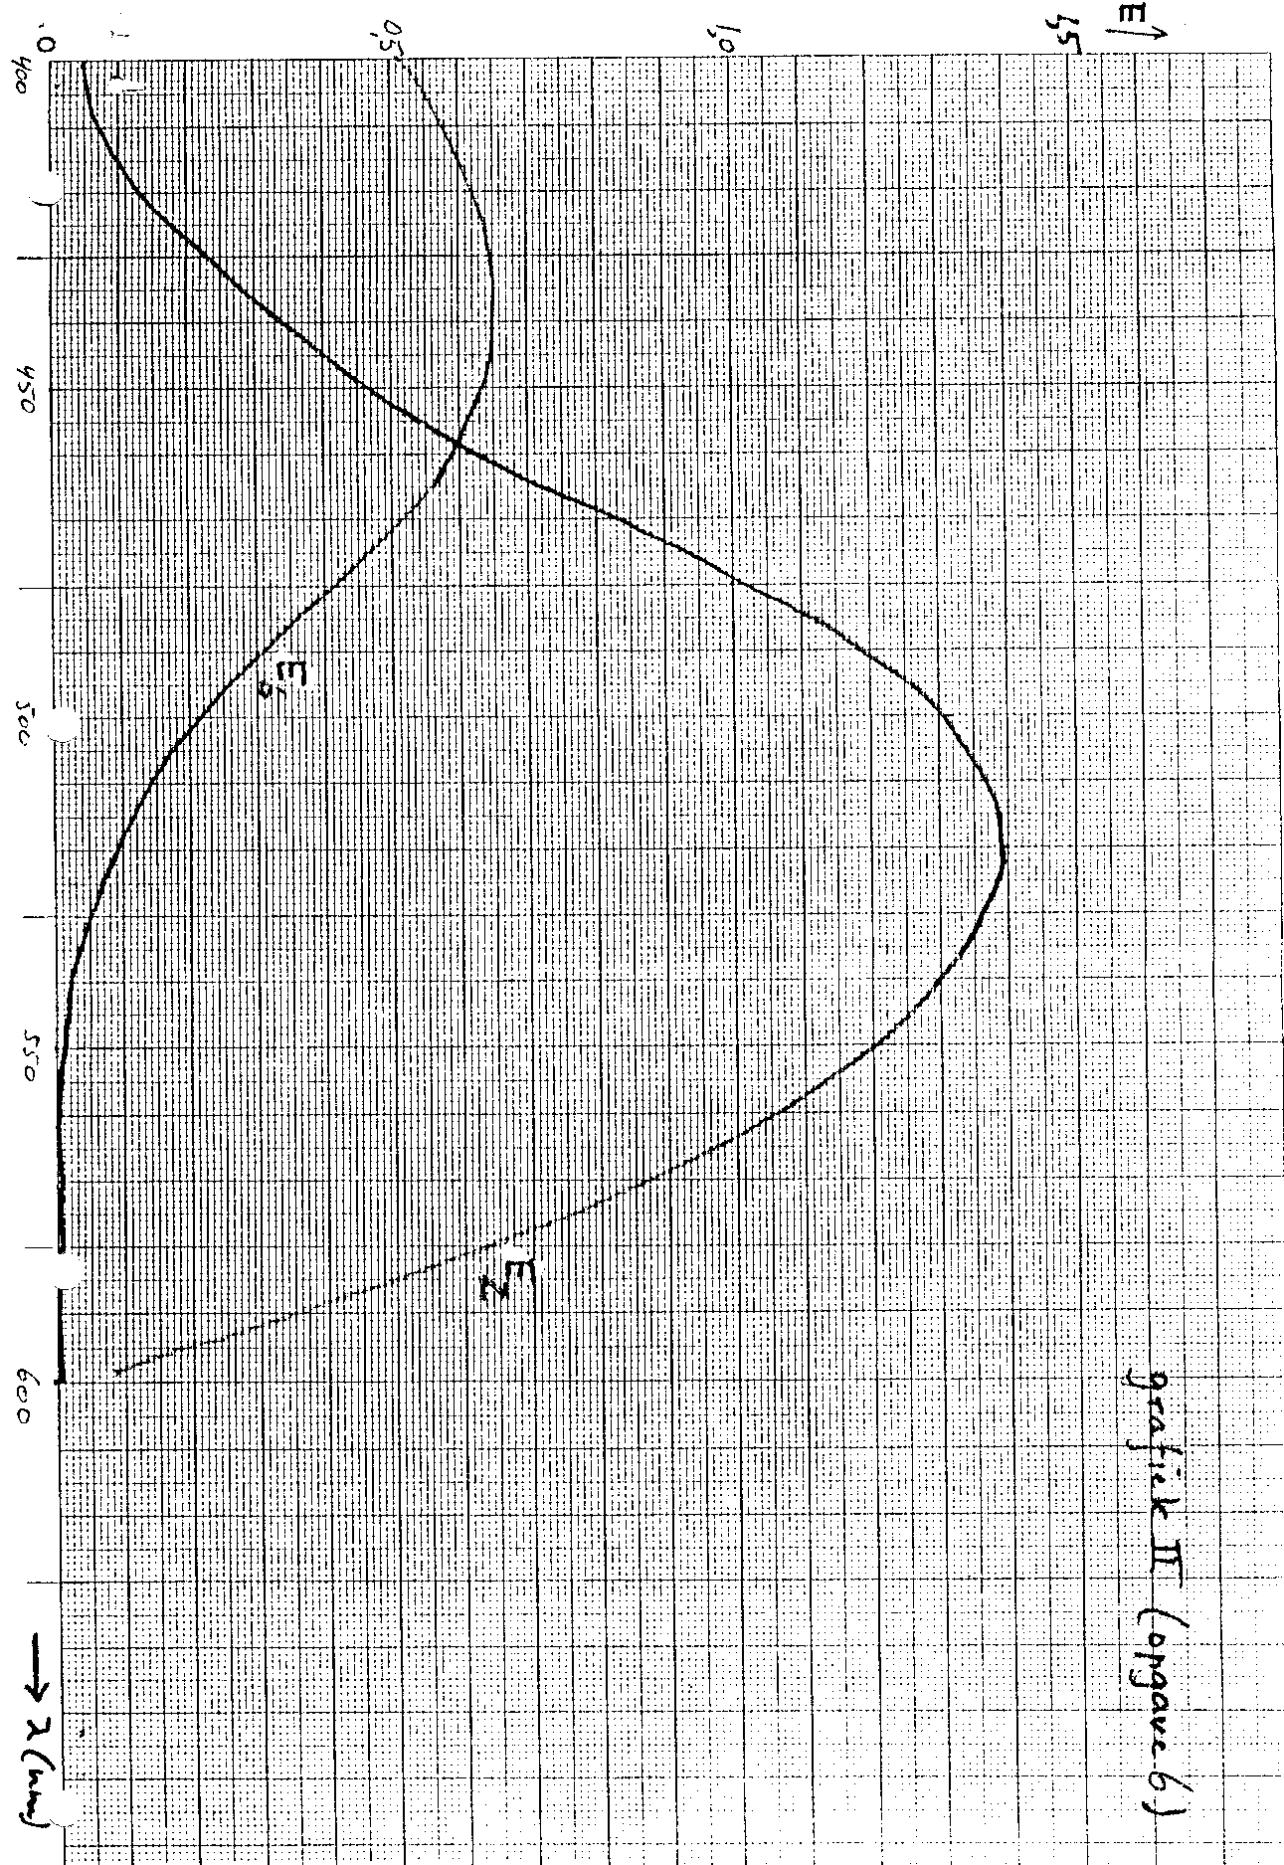

## Uitwerking

1. (14 punten)
2. Mn(OH)2 + 2 OH− →← MnO2 + 2 H2O + 2 e− |2| 2

O2 + 2 H2O + 4 e− →← 4 OH− |1|

2 Mn(OH)2 + O2 → 2 MnO2 + 2 H2O

1. MnO2 + 4 H+ + 2 e− →← Mn2+ + 2 H2O 2

2 I− →← I2 + 2 e−

MnO2 +4 H+ +2 I− → Mn2+ + 2 H2O + I2

1. Volume watermonster (in mL) = *v* − 1,00. Door toevoegen van de verzadigde mangaan(II)sulfaatoplossing en natronloog is 1,00 mL watermonster uit het flesje gelopen. 4

1 mol S2O32− =^ 1 mol e− =^ ¼ mol O2 =^ 8,00 g O2; *a t* mmol S2O32− =^ *a t*⋅ 8,00 g O2 ⇒

 Q.E.D.

1. BZV-5 =^ 9,52 − 3,92 = 5,60 mL 0,010 M thio 4

gehalte = 

1. 2 H+ + NO2− + e− →← NO + H2O |2| 2

2 I− →← I2 + 2 e− |1|

4 H+ + 2 NO2− +2 I− → 2 NO + H2O + I2

1. (10 punten)

1.  2
2. Moleculaire stof ⇒ van der Waalsbinding 2

0,4 < e.n.(H−O) < 1,7 ⇒ polaire atoombinding (intra) ⇒ dipool-dipool- (inter)

H aan O ⇒ H-brug

1. H-bruggen in H2O2 en N2H4 2
2. In H2O en H2O2 zelfde intermoleculaire krachten, maar bij H2O2 méér mogelijkheden tot H-brugvorming dan bij H2O. Bovendien heeft H2O2 bijna 2 × zo grote massa. Daardoor is er meer energie nodig om intermoleculaire krachten te breken (= grotere verdampingswarmte) en gebeurt dit pas bij hogere temperatuur. 2
3. 1 mol H2O =^ 18,02 g =^  = 19,65 cm3 2

1 mol H2O2 =^ 34,01 g =^  = 19,89 cm3

Ongeveer gelijke volumes. Of: als drie atomen van H2O dezelfde ruimte innemen als de vier van H2O2, dan moeten hun dichtheden zich verhouden als hun molaire massa’s, ofwel:

 =^  ⇒ 1,89 =^ 1,87

1. (15 punten)
2. CH3NH2 + H2O →← CH3NH3+ + OH− p*K*b = 3,3 ⇒ *K*b = 5⋅10−4 4

 = 5⋅10−4

pH = 11; p*K*w = 14 ⇒ pOH = 3 ⇒ [OH−] = 10−3

 = 0,5

Dus ongeprotoneerd CH3NH2 is 2/3 ≈ 67% (66,7%)

1. In zuur milieu zal bovenstaand evenwicht naar rechts gaan (OH− wordt onttrokken door H+ + OH− → H2O). ⇒Het percentage zal sterk dalen en tenslotte vrijwel naar 0% gaan. 2
2. CH3CHO + H2N−CH3 → CH3CH=N−CH3 + H2O 2
3. Reactiesnelheid wordt bepaald door de langzaamste stap. 4

Dus *s* = *k*1 ⋅ [R2NH2][R1CHOH+]; [R1CHOH+] = *K*[R1CHO][H+] ⇒ *s* = *k* ⋅ [R2NH2][R1CHO][H+].

1. Bij zeer lage pH is [R2NH2] klein; immers aanwezig als R2NH3+. Op den duur, bij hoge pH is [H+] erg klein en is dat de remmende factor. Tussenin ligt een optimum. 3
2. (25 punten)
3. Afhankelijk van de door de leerling gevolgde methode zijn er kleine verschillen in benadering. Het resultaat is hetzelfde. 4

I. N2 + O2 →← 2 NO *S*tot = *S*sys + *S*omg = *S*sys − 

*H*sys = 2 ⋅ 0,904 = 1,81⋅105 J (Binas 57).

*S*omg =  = −6,07⋅102 J K−1.

*S*sys = 2 ⋅ 211 − 191 − 205 = 26 J K−1.

*S*tot = −6,07⋅102 + 0,26⋅102 = −5,81⋅102 J K−1. Evenwicht extreem links..

II. Werken met *G* = *H* − *T**S.* Voor verloop van reacties moet *G* < 0.

*H*sys = 18,1⋅104 J; *T**S* = 300 × 26 = 0,78⋅104 J ⇒ *G* > 0, dus geen reactie, evenwicht links.

1.  😐 Uit grafiek blijkt **  ⋅  J ** *S =* 7,9⋅104 J ⇒ *G*o = 10,1⋅104 J. 4

(Binas, 36c): *G*o(*T*) = −*RT* ln *Kc* ⇒ ln *Kc* =  = −4,051. *Kc* = 1,74⋅10−2.

Leest men af voor *T* *.*= 7,8⋅104 (dit is ook berekend bij ) dan wordt *G*o(*T*) = 10,2⋅104 J.

*Kc* = 1,67⋅10−2. Beide zijn goed.

1.  = 1,67⋅10−2. Reactie is volume / drukonafhankelijk, dus kunnen ook minder molen of liters worden geschreven. Als *a* mol NO wordt gevormd in lucht, dan is daarvoor nodig ½ *a* mol N2 en ½ *a* mol O2. Start was 4 mol N2 op 1 mol O2. 6

Dus:  = 1,67⋅10−2.

6,68⋅10−2 − 4,18⋅10−2 *a* + 0,42⋅10−2 *a*2 = *a*2 ⇒ *a* = 0,25 mol NO.

Dit is gevormd uit 0,125 mol N2. Omgezet percentage N2 is  × 100 % = 3,1 %.

1. N2 + O2 →← 2 NO 3

2 NO + O2 →← 2 NO2

2 NO2 + ½ O2 + H2O → 2 H+(aq) + 2 NO3−(aq)

1. 2 NO + 2 CO →← N2 + CO2 2

*H*o = 105 (2 × 3,935 + 2 × 1,105 − 2 × 0,904) = −7,47⋅105 J. Dit is < 0.

Exotherme reactie, dus bij temperatuurverhoging verschuift het evenwicht naar links.

1. *G* = *H* − *T* *S ⇒*  *S* = 2 × 214 + 191 − 2 × 211 − 2 × 198 = −199 J K−1= 2

−7,47⋅105 + 3000 ⋅ 199 = (−7,47 + 5,97) −1,50⋅105 J.

Dus aflopende reactie naar rechts.

1. I. Zeer lage percentages NO en CO dus kleine reactiesnelheid 2

II. Een relatief lage druk

III. Een relatief lage temperatuur

Twee argumenten is voldoende.

1. Verhoging van de omzettingssnelheid, met de bedoeling dat gedurende de verblijftijd in de kat voldoende omzetting plaatsvindt. 2
2. (17 punten)

1.  2

1.  2

1.  2
2. Het reactie*product* van de dimerisatie is stabieler dan verwacht op grond van bindingsenthalpieën (meer negatieve enthalpie-inhoud). Bij deze dimerisatie komt dus méér warmte vrij. 2

1.  2
2. Door 1,2-additie. 4



1. Doordat polymerisatie *hoofdzakelijk* volgens 1,4-additie verloopt zijn er te *weinig* zijgroepen met dubbele binding die dwarsbruggen kunnen vormen ⇒ géén thermoharder. 3
2. (19 punten)
3. pH = p*K*zals [Hind] = [Ind−] (zie ook ); pH = 4,2 dan [Hind] » [Ind−]; 6,3 dan [Hind] « [Ind−]. 2

p*K*z ≈  = 5,3

1. Voor evenwicht Hind →← H+ Ind− geldt 2

 ⇒  ⇒ p*K*z = pH − log  ⇒ p*K*z = pH + log 

[Ind]o is de totale concentratie indicator.

1. *E* = z ⋅ [Hind] ⋅ *l* + b ⋅ [Ind−] ⋅ *l* 6

*E*z = z[Ind]o ⋅ *l*; *E*b = b[Ind]o ⋅ *l*

Stel [Hind] = *x* ⋅ [Ind]o ⇒ [Ind−] = (1 − *x*) [Ind]o



1. In omslag*punt* is [Hind] = [Ind−] dus  = 1 ⇒ *E* = ½ (*E*z − *E*b). In het omslag*traject* is dat ongeveer zo. Deze ligt tussen *E*z en *E*b en gaat uiteraard door het isosbestische punt bij  = 458 nm (hier geldt: z = b). 3
2. Als z ≈ b dan leiden alle verhoudingen  tot ongeveer dezelfde extinctie ⇒ grote spreiding in het resultaat van de meting. 2
3. nr. 2 als voorbeeld:  = 1,56 4

p*K*z= 4,77 + log 1,56 = 4,96

Zo ook de andere. *E*z en *E*b zijn evt. ook af te lezen in de grafiek.

|  |  |  |  |  |  |  |
| --- | --- | --- | --- | --- | --- | --- |
| nr | 2 | 3 | 4 | 5 | 6 | gem. |
| p*K*z | 4,96 | 4,95 | 4,93 | 4,94 | 4,91 | 4,94 |